Zenith dévoile un prototype de cadran inédit pour l'édition spéciale Chronomaster Revival Manufacture.

2019 a été une année de commémoration pour El Primero, premier mouvement chronographe automatique à haute fréquence au monde, qui fêtait son 50e anniversaire. Bien que ce jubilé soit passé, Zenith continue de célébrer le vénérable calibre avec de nouvelles montres exclusives. Pour sa première édition Manufacture, Zenith a reproduit un prototype de cadran jusqu'alors inconnu de son chronographe le plus emblématique. La Chronomaster Revival Manufacture Edition est exclusivement disponible sur la nouvelle plateforme de commerce électronique de Zenith, ainsi qu'aux visiteurs de la Manufacture Zenith au Locle.

Faisant office de « capsule témoin » à l'abri de notre monde en perpétuel changement, le grenier de la Manufacture Zenith est un endroit spécial, où de nombreux secrets continuent à être dévoilés aujourd'hui. L’exploration du grenier du principal bâtiment historique de la Manufacture Zenith – entreprise l’année dernière à l'occasion du 50e anniversaire d'El Primero – a donné lieu à une découverte inattendue.

Parmi les innombrables objets et outils parfaitement conservés que l'héroïque Charles Vermot avait cachés dans les années 1970 pendant la crise du quartz, se trouvait une petite boîte modeste et sans étiquette. Elle contenait un certain nombre de cadrans remarquablement préservés après des décennies : le cadran tricolore El Primero caractéristique du modèle de l'A386 devenu une icône du design ; ainsi qu’une exceptionnelle déclinaison de cette signature esthétique exprimant trois nuances de bleu différentes. Il n'existe aucune trace dans les archives de ces cadrans tricolores bleus représentant sans doute des prototypes. Cependant, le fait même qu’ils aient été conservés avec les prototypes de cadrans de l’A386 – tel que ce modèle a été commercialisé en 1969 – laisse supposer qu'ils faisaient partie des prototypes originaux de cadrans de l'A386, et que Charles Vermot lui-même les a cachés dans le grenier avec tous les autres outils El Primero. Nous ne saurons peut-être jamais si le cadran à trois tons de bleu était destiné à remplacer celui de la A386 ou s'il était prévu pour équiper un autre modèle, mais sa beauté saisissante et son histoire fascinante ont poussé les horlogers de Zenith à le mettre enfin en production.

Il était tout à fait approprié que Zenith donne vie à ce prototype dans un modèle Revival. Le boîtier en acier inoxydable de 38 mm avec des poussoirs de type piston est une reproduction exacte de l'A386 de 1969, en suivant les plans du modèle originel afin de préserver les proportions du chronographe emblématique. Cette Chronomaster Revival Manufacture Edition est en fait la version définitive de l’A386, disponible avec le boîtier d’origine « Revival », lui donnant ainsi tout son sens et la rendant encore plus unique. Dans son cœur bat exactement le même mouvement qu'il aurait eu s'il avait été fabriqué en 1969, le célèbre calibre chronographe automatique à haute fréquence El Primero avec roue à colonnes.

En tant que modèle Manufacture, cette édition Revival est destinée à être une pièce exclusive, disponible uniquement pour les visiteurs de la Manufacture Zenith. Néanmoins, compte tenu de la situation actuelle, qui ne permet pas de proposer des visites de la Manufacture, Zenith met l'édition Manufacture à disposition sur l’e-commerce, donnant ainsi aux clients la possibilité d'acheter la montre jusqu'à la réouverture de la Manufacture au public pour des visites. Le site e-commerce sera déployé progressivement sur différents marchés, en commençant par l'Italie, la France et la Suisse en mai, puis l'Allemagne, l'Espagne, le Royaume-Uni et enfin les États-Unis. La montre est présentée dans un écrin spécial ressemblant à un livre qui peut être exposé dans une bibliothèque et portant sur sa couverture un plan de la Manufacture Zenith. Elle comprendra également une bande dessinée sur Charles Vermot du célèbre dessinateur suisse Cosey, ainsi qu'une reproduction du cadran vintage retrouvé dans le grenier.

ZENITH : TIME TO REACH YOUR STAR

Zenith existe pour inspirer les individus à poursuivre leurs rêves et à les réaliser contre vents et marées. Depuis sa création en 1865, Zenith est devenue la première manufacture horlogère au sens moderne du terme, et ses montres ont accompagné des figures extraordinaires qui rêvaient grand et s'efforçaient de réaliser l'impossible – du vol historique de Louis Blériot au-dessus de la Manche jusqu’au saut en chute libre stratosphérique de Felix Baumgartner, qui a établi un record.

Avec l'innovation comme fil conducteur, Zenith propose des mouvements exceptionnels développés et fabriqués en interne dans toutes ses montres. Du premier chronographe automatique, le El Primero, au chronographe le plus rapide avec une précision au 1/100e de seconde, le El Primero 21, en passant par l’Inventor qui réinvente l'organe régulateur en remplaçant les plus de 30 composants par un seul élément monolithique, la manufacture repousse toujours les limites du possible. Depuis 1865, Zenith façonne l'avenir de l'horlogerie suisse en accompagnant ceux qui osent se lancer des défis et briser les barrières. Time to reach your star.

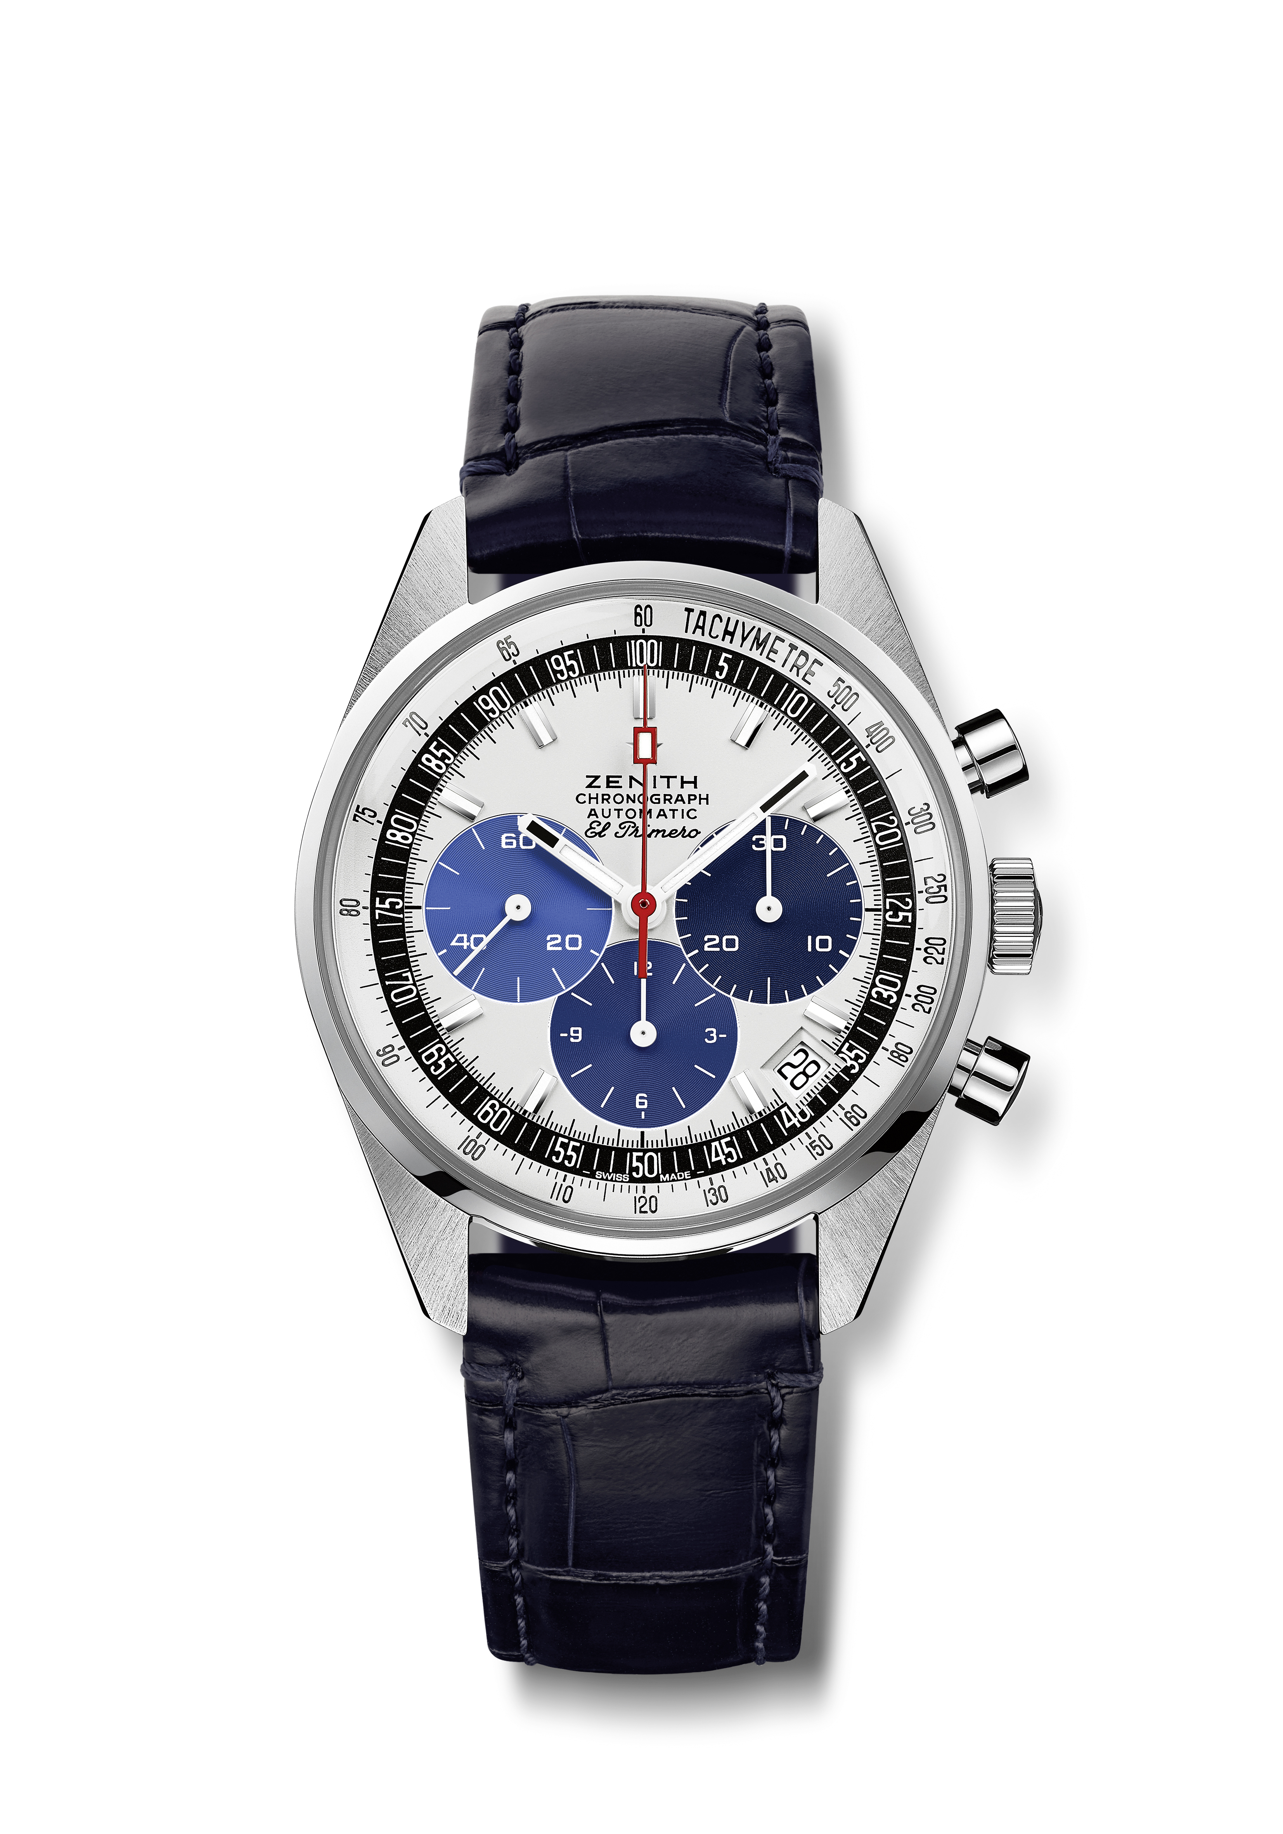
Chronomaster Revival “Manufacture Edition”
Référence: 03.Z386.400/60.C843

Points clés : Cadran inspire par des prototypes vintages, jamais commercialisé et retrouvés dans le grenier de la manufacture. Edition exclusive manufacture.
Mouvement : El Primero 400 Automatique
Fréquence : 36,000 VpH (5 Hz)
Reserve de marche : 50 heures min
Fonctions : Heures et minutes au centre. Petite seconde à 9 heures. Chronographe : Aiguille centrale de chronographe, Compteur 12 heures à 6 heures, Compteur 30 minutes à 3 heures. Échelle tachymétrique. Indication de la date à 4h30.
Boitier : 38-mm
Matériau : Acier inoxydable
Cadran : Cadran laqué blanc avec 3 compteurs de tonalités de bleu différents.
Étanchéité: 5 ATM
Prix: 8900 CHF
Index des heures: Rhodiés, facettés et recouverts de Super-LumiNova®SLN C1
Aiguilles : Rhodiés, facettés et recouverts Super-LumiNova®SLN C1
Bracelet & boucle: Bracelet en cuir d’alligator bleu doublé de caoutchouc Boucle ardillon en acier inoxydable.

